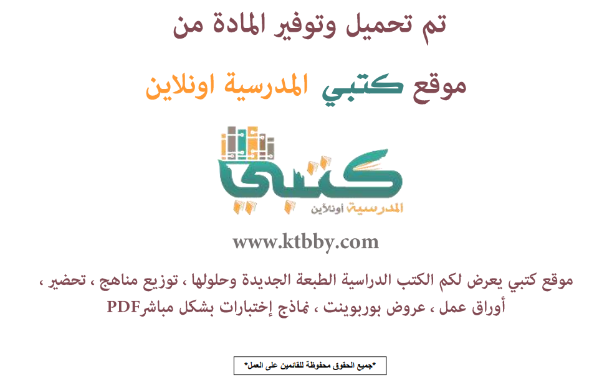

توزيع منهج مادة ( القران ) للصف الثاني الإبتدائي - الفصل الدراسي الاول - العام الدراسي ( 1441 هــ )
الأسبوع الأول | الأسبوع الثاني |  | الأسبوع الثالث | الأسبوع الرابع |  | الأسبوع الخامس |  | الأسبوع السادس
( 2/1 ـــــ 6/1 ) | ( 9/1 ـــــ 13/1 ) |  | ( 16/1 ـــــ 20/1 ) | ( 23/1 ـــــ 27/1 ) |  | ( 30/1 ـــــ 4/2 ) |  | ( 7/2 ــــ 11/2 )
سورة الليل  من آية 1-3 | سورة الليل  من آية 14-21 |  | سورة الشمس  من آية 1-10  سورة الشمس  من آية 11-15 | سورة البلد  من آية 1-7 |  | سورة البلد  من آية 8-20 |  | سورة الفجر  من آية 1-14
الأسبوع السابع | الأسبوع الثامن |  | الأسبوع التاسع | الأسبوع العاشر |  | الأسبوع الحادي عشر |  | الأسبوع الثاني عشر
( 14/2 ـــــ 18/2 ) | ( 21/2 ـــــ 25/2 ) |  | ( 28/2 ــــ 3/3 ) | (6/3 ـــــ 10/3 ) |  | ( 13/3 ـــــ 17/3 ) |  | (20/3 ـــــ 24/3 )
سورة الفجر  من آية 15-20 | سورة الفجر  من آية 21-30 |  | سورة الغاشية  من آية 1-7 | سورة الغاشية  من آية 8-16  سورة الغاشية  من آية 17-20 |  | سورة الأعلى  من آية 1-7  سورة الأعلى  من آية 8-13 |  | سورة الطارق  من آية 1-27
الأسبوع الثالث عشر | الأسبوع الرابع عشر |  | الأسبوع الخامس عشر | الأسبوع السادس عشر |  | الأسبوع السابع عشر |  | الأسبوع الثامن عشر
( 27/3 ـــــ 1/4 ) | (4/4 ـــــ 8/4 ) |  | (11/4 ـــــ 15/4 ) | (18/4 ـــــ 22/4 ) |  | (25/4 ـــــ 29/4 ) |  | (3/5 ـــــ 7/5 )
سورة البروج  من آية 1-22 | سورة الإنشقاق  من آية 1-25 |  | مراجعـــة عامــة |  | اختبارات الفصل الدراسي الاول
معلم المادة : |  | مدير المدرسة : |  |  |  |  | المشرف التربوي:

تم العمل على هذا التوزيع من قبل فريق كتبي المدرسية
وهو توزيع مبدئي يمكن إستخدامه أو التعديل عليه
حسب ما يراه المعلم مناسباً له وذلك بإستخدام ملف الوورد المرفق معه
يسمح النقل مع ذكر المصدر
ولا نسمح بحذف الحقوق إلا للإستخدام الشخصي فقط


